

# УГЊЕЖЂЕНЕ ЛИСТЕ

**Листе** се могу користити за **представљање података** из појединачних **колона** неке табеле (серија података). Због својства да могу садржати елементе различитог типа, листе се користе и за **чување полатака** из **редова** табеле (слика 3.5.1).

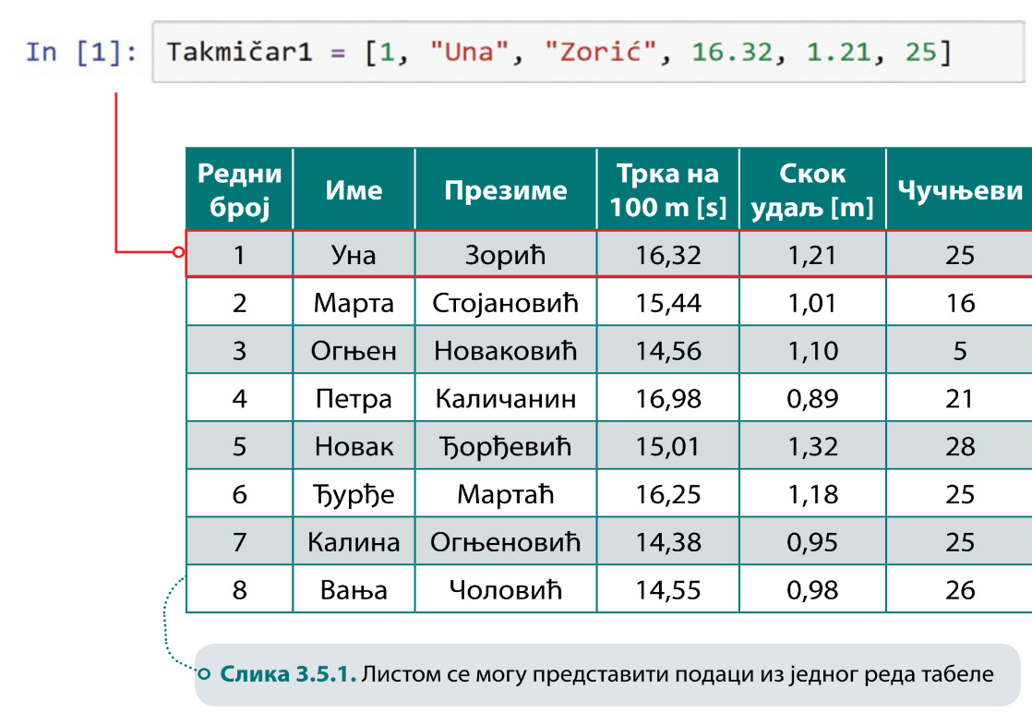

Цела табела с резултатима такмичења се у *Python-y* може представити помоћу **угњежђене листе**. **листа сачињена од више других листа** (сваки **елемент** **угњежђене** листе је листа која садржи **податке из једног реда табеле**).

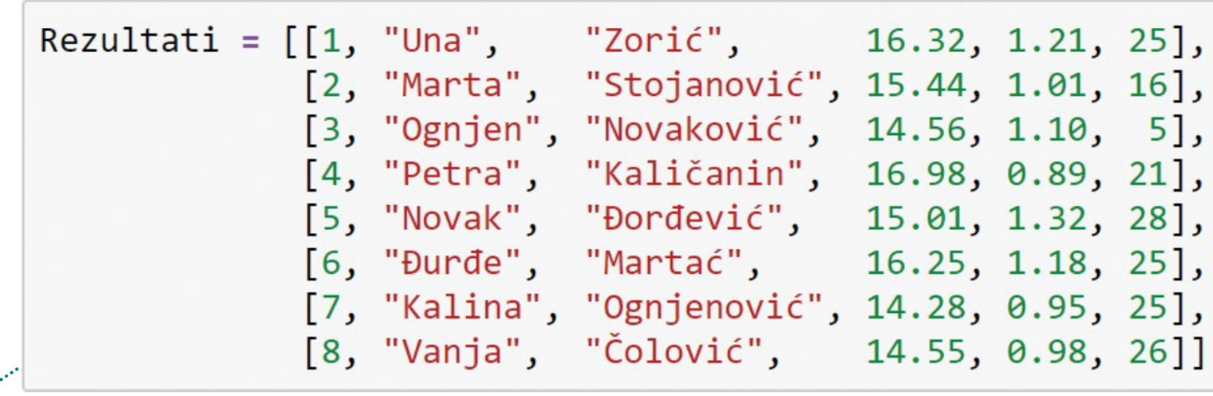

### Издвајање реда „табеле"

Наведе се индекс одговарајућег елемента. (**индекси елемената листа почињу од 0**!)

Пример: за приказ **7. реда** треба откуцати **Rezultati[6]** и притиснути дугме **Run.**

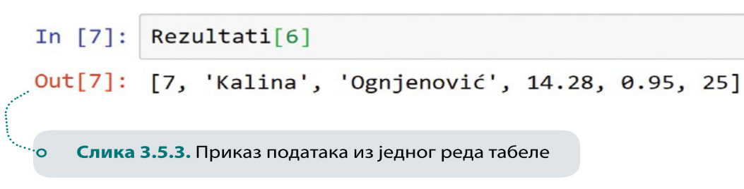

Над угњежђеним листама можеш примењивати разне функције али то изискује употребу бројачке петље, променљивих, аритметичких оператора итд.

На пример, за **одређивање просечног броја изведених чучњева** потребан је следећи програм:

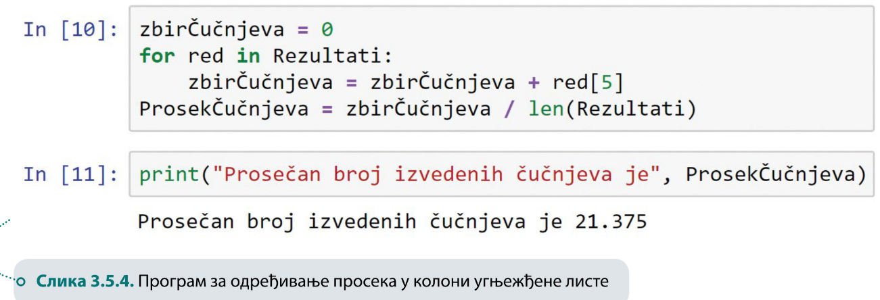На почетку програма је променљивој **zbirČučnjeva** додељена вредност 0.

Након тога **бројачка петља пролази кроз сваки ред** и

променљивој **zbirČučnjeva** додаје број чучњева.

Податак о броју чучњева у сваком реду се налази на 6. месту има индекс 5 **(Takmičar[5]).**

На крају се просек одређује тако што се добијени збир подели с бројем редова (бројем елемената листе **Rezultati).**

Очигледно је да табеларни подаци представљени у форми угњежђене листе нису погодни за анализу. Да би се одредио сваки основни статистички показатељ, мора се написати мали програм. Осим тога, подацима недостају називи колона па се непрестано мора водити рачуна о индексима елемената и по редовима и по колонама.

# ТАБЕЛА

Ефикаснији начин за анализу табеларних података је помоћу структуре података под називом **Data Frame.** Она је уз једнодимензионалне серије део библиотеке **Pandas.** Појам *Data Frame* се буквално преводи као *оквир података.* Ми ћемо у наставку користити једноставнији израз **табела.**

Поступак креирања табеле од угњежђене листе састоји се од три корака (слика 3.5.5):

* увоз библиотеке **pandas**;
* **израда угњежђене листе**;
* убацивање података из листе у табелу (постиже се помоћу функције **pd.DataFrameO** чији је параметар назив листе).

Креирана табела се приказује тако што се најпре откуца назив променљиве у којој је табела сачувана *(ТabelaRezultata).* Затим се покрене ћелија.

У табели су приказани индекси редова и индекси колона. Помоћу њих можеш приступати одређеним колонама и редовима.

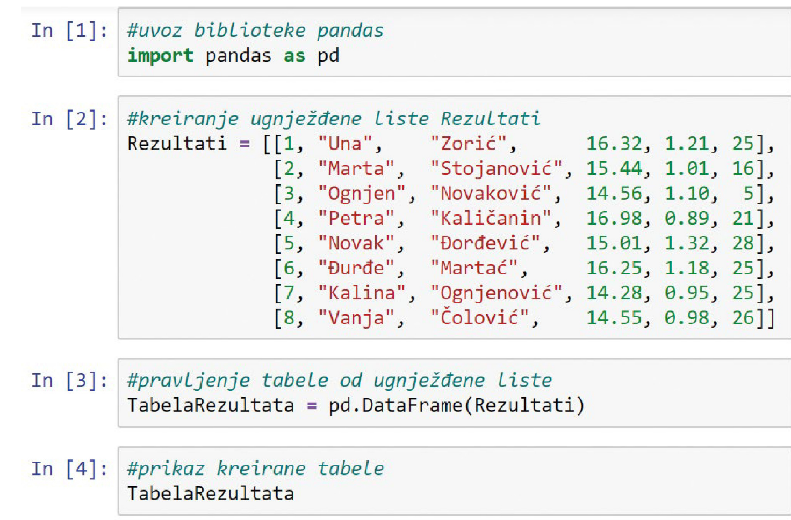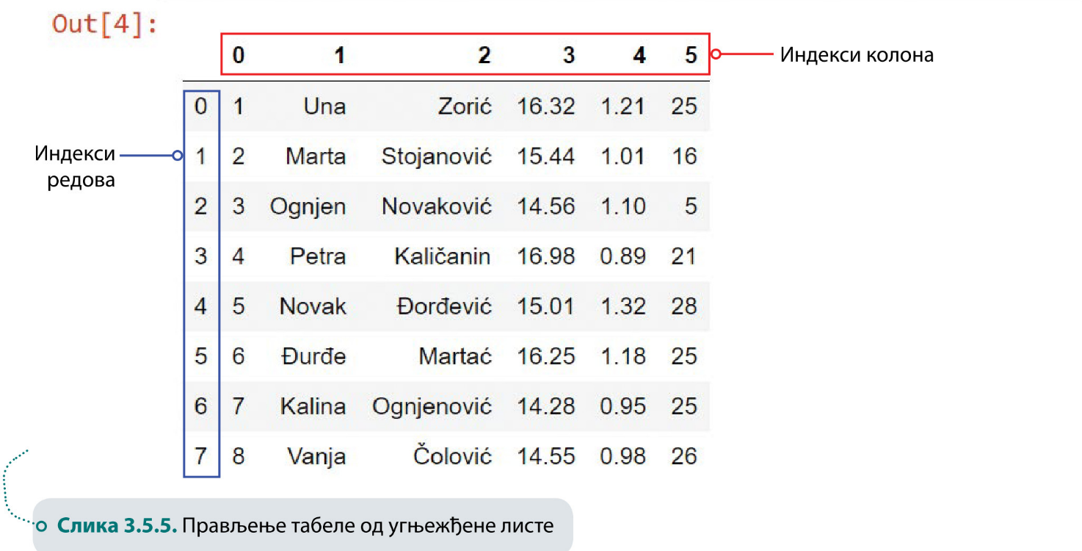Колонама можеш уместо индекса доделити називе. Наредба за то је приказана на слици 3.5.6. Иза променљиве у којој се чува табела треба откуцати **тачку** и кључну реч **columns** (колоне), а затим јој као вредност доделити листу са називима колона.

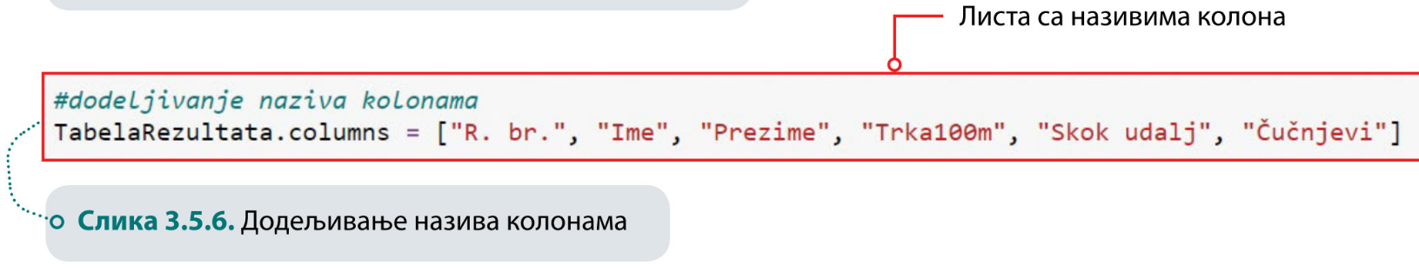

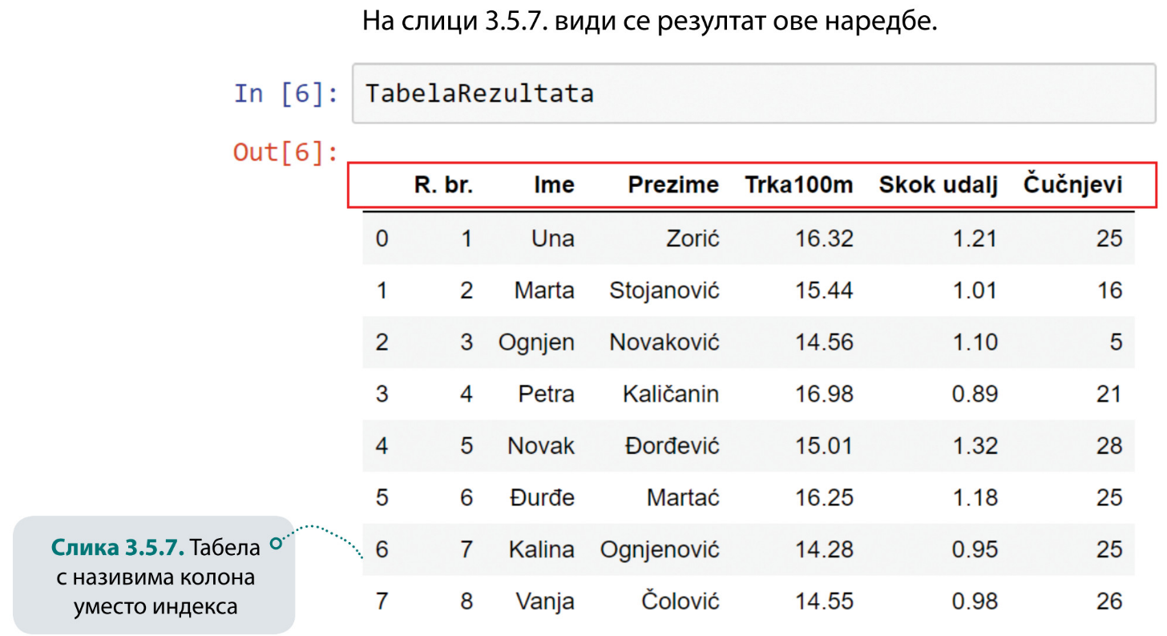

# Чување табеле у различитим форматима

Табеле могу бити снимљене у 3 формата:

## формат .*CSV*

Табелу *(Data frame)* може се сачувати у формату ***CSV*** (**comma separated values**-vrednosti izdvojene zarezom)позивом функције **to_csv().**

Параметар функције **to_csv()** је име под којим ће фајл бити сачуван

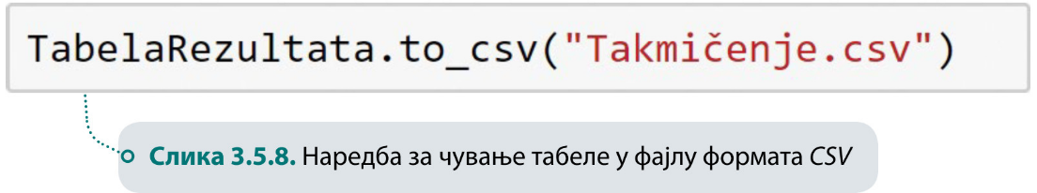

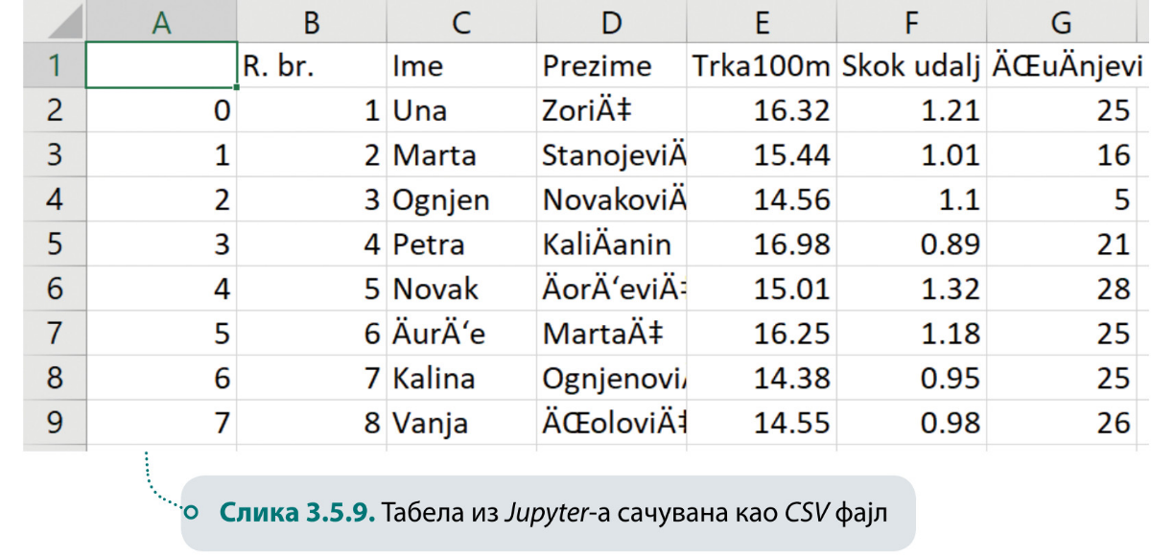

1. У фајл је пренета и индексна колона. Она у оваквом окружењу нема никакву функцију те је треба изоставити приликом чувања табеле, додавањем параметра **index=False** функцији **to_csv().**

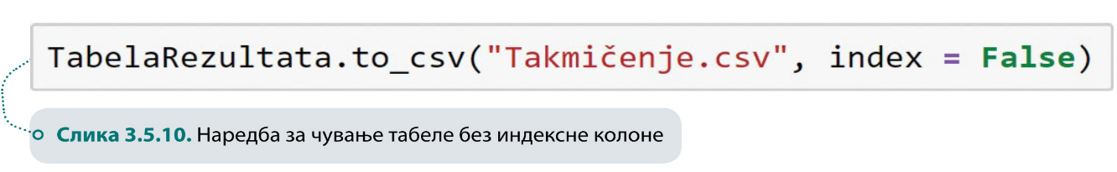

1. Кад год у табели користиш српска латинична или ћирилична слова, мораш додати и параметар **encoding = "utf-8-sig"**.

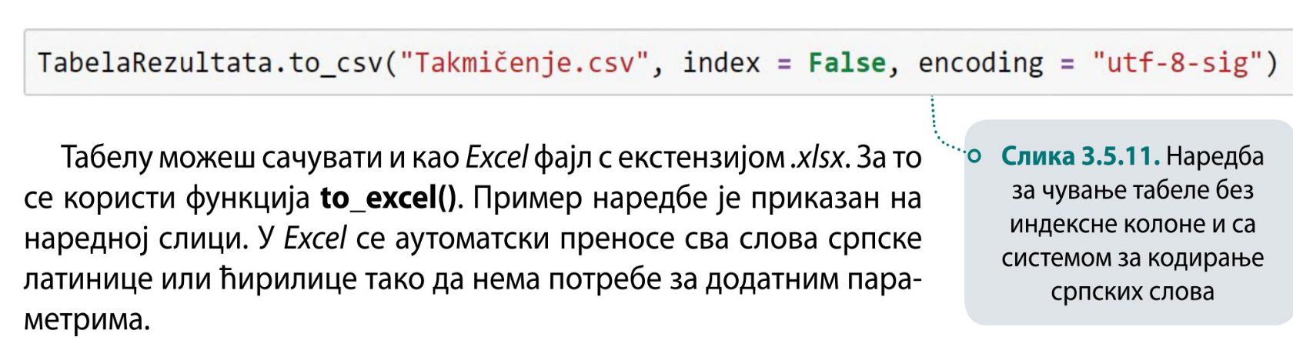

## *Excel* фајл *.xlsx*

Табелу можеш сачувати и као *Excel* фајл с екстензијом *.xlsx.* За то се користи функција **to_excel().**

У *Excel* се аутоматски преносе сва слова српске латинице или ћирилице тако да нема потребе за додатним параметрима.

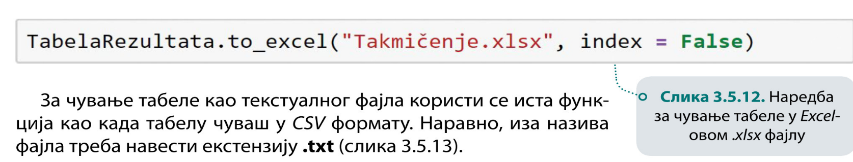

## текстуални фајл .txt

За чување табеле као текстуалног фајла користи се иста функција као када табелу чуваш у *CSV* формату. Наравно, иза назива фајла треба навести екстензију .txt (слика 3.5.13).

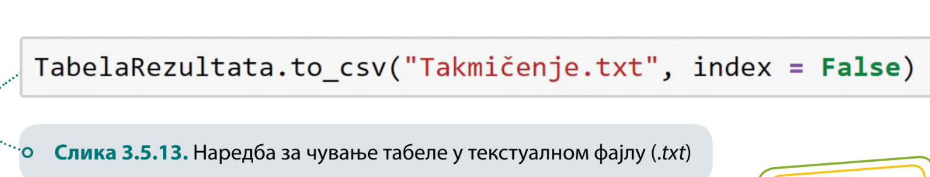

Од угњежђене листе *Rezultati* направљене у претходном задатку направи табелу *(DataFrame)* и дај јој име *TabelaRezultata.* Табелу сачувај у свом фолдеру у формату *CSV.* Затим је сачувај и као фајлове с екстензијом .txt, те ,xlsx.

У било ком формату да сачуваш табелу, фајл се подразумевано чува на истој локацији на којој се налази свеска.

Ако хоћеш да **сачуваш фајл на другој локацији**, откуцај путању до ње пре назива фајла. За пример ћемо сачувати фајл на радној површини (слика 3.5.14).

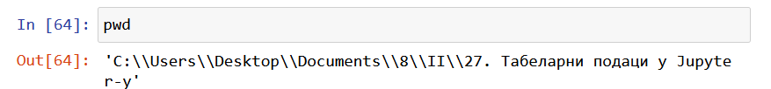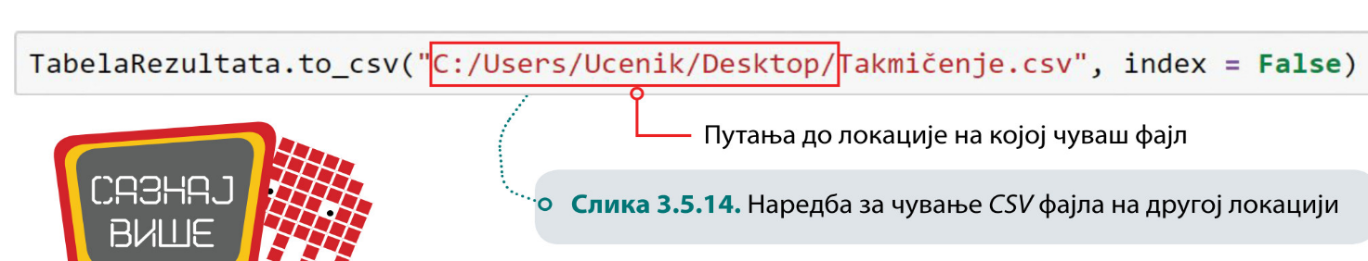

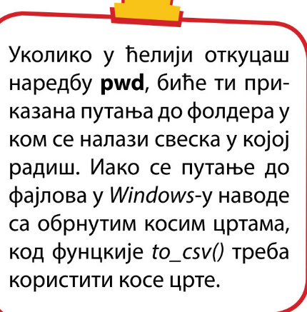

# Учитавање табела из фајлова с рачунара и с интернета

## учитавање табеле у *CSV* формат

Као што табеле можеш извозити у *CSV* формат, тако их можеш и учитавати из тог формата.

За пример ћемо у нову свеску увести табелу са оценама ученика. Она је сачувана на радној површини као *CSV* фајл под називом *Осепе.* Параметар функције **pd.read_csv()** је путања до фајла који учитаваш.

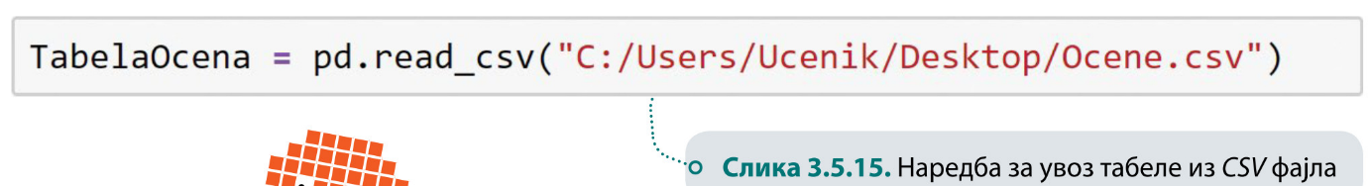

**За промену назива колона** у учитаној табели можеш користити функцију **rename().**

Колоне којима мењаш назив треба унети у витичасту заграду. Након постојећег назива колоне треба откуцати двотачку па нов назив.

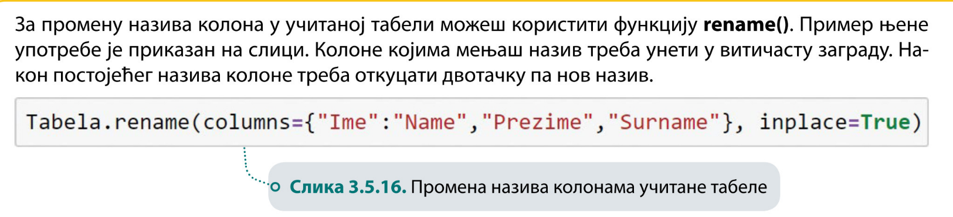

## учитавање табеле у *Excel-*овомформату

користи функција **pd.read_excel()**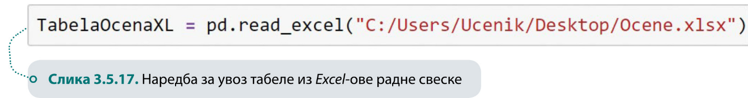

* Она подразумевано учитава табелу која се налази на првом радном листу.
* Ако хоћеш да учиташ табелу с неког другог радног листа, функцији додај параметар **sheet_name** ком ћеш доделити назив тог радног листа (нпр. **sheetname = "Sheet2").**
* Добро је да табеле које учитаваш почињу од ћелије А1. У супротном се учитавају сви празни редови и празне колоне до табеле.

## учитавање табеле у *CSV* формат који се налазе на *GitHub-у*

Табеле можеш учитавати и из фајлова који се налазе на порталима отворених података или у онлајн репозиторијумима.

Тада као параметар функције **pd.read_csv()** треба да наведеш ***URL* адресу фајла**.

На пример, да из репозиторијума *GitHub* учиташ табелу која се налази у *CSV* фајлу *Осепе,* потребно је да урадиш следеће:

1. Отвори репозиторијум ([***https://github.com/vulkanznanje/***](https://github.com/vulkanznanje/) ***Fajlovi***).
2. Кликни на фајл који хоћеш да учиташ (фајлови се налазе у дну странице).
3. Сачекај неколико секунди па кликни на дугме **Raw** (отвориће се страница с кoдом).
4. **Копирај *URL* адресу фајла** и налепи је на место параметра функције **pd.read_csv()**

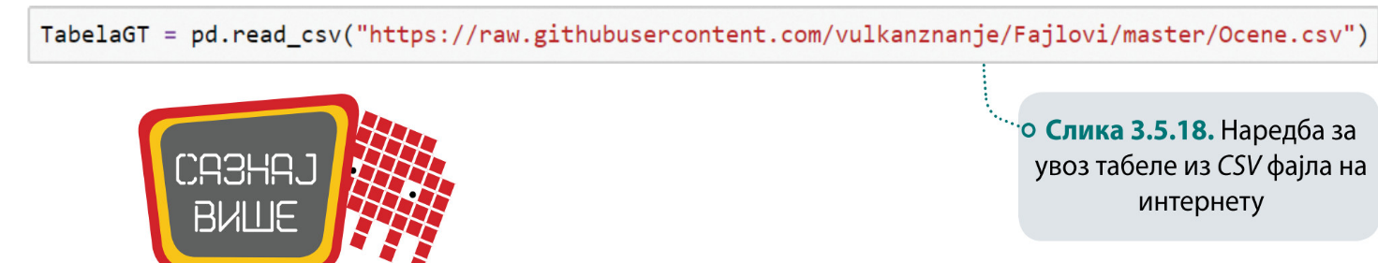



Табеле у *CSV* формату које се налазе на порталима отворених података могу имати на стотине редова и колона. Ипак, када их учиташ у свеску, приказује се свега 10 редова првих пет и последњих пет (слика 3.5.19).

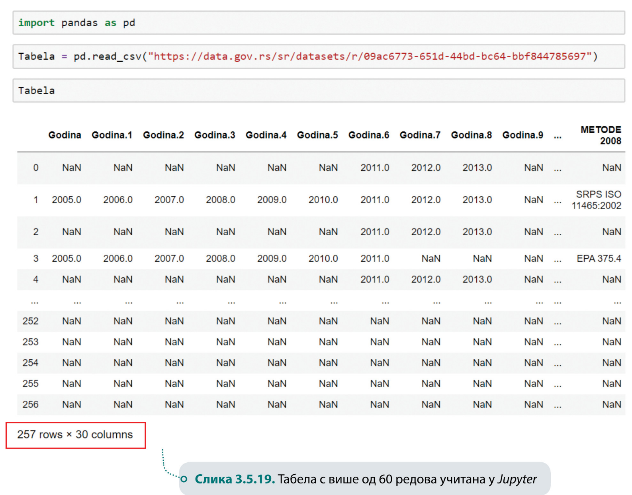

Разлог је то што библиотека *pandas* подразумевано приказује **највише 60 редова и 20 колона**. У доњем левом углу табеле на слици приказана је информација о броју редова и колона (257 редова и 30 колона).

Ако хоћеш да омогућиш приказ **више од подразумеваних 60 редова**, након увоза библиотеке *pandas* употреби функцију

**pd.set_ option("display.max_rows", 300).**

Други параметар функције је број жељених редова.

За **приказ жељеног броја колона** користи се функција

**pd.setoption("display.maxcolumns", 30).**

NaN је ознака празне ћелије. Уколико ову табелу отвориш у *Excel-y* уместо свих ознака NaN видећеш само празне ћелије. Ако хоћеш да видиш и у табели у *Jupyter-y* празне ћелије, уместо ознаке NaN функцији за учитавање додај параметар na_filter = False.

### Домаћи

#### Књига стр 153

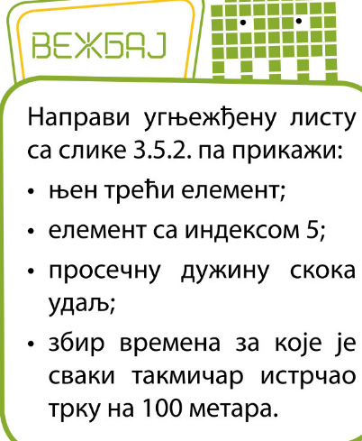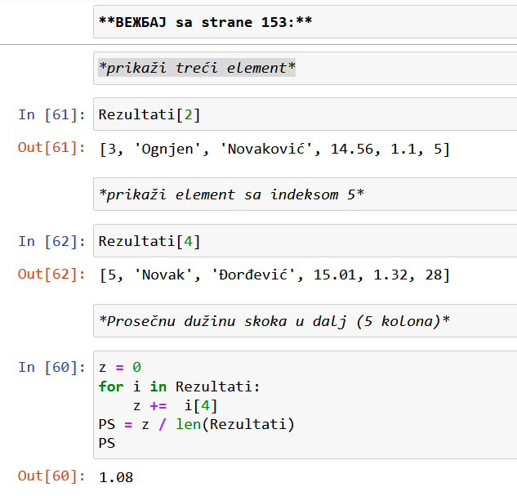

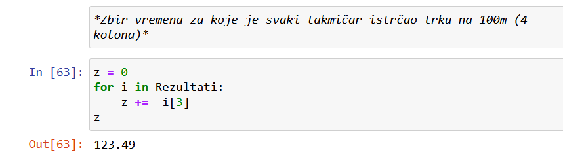

#### Књига стр 154

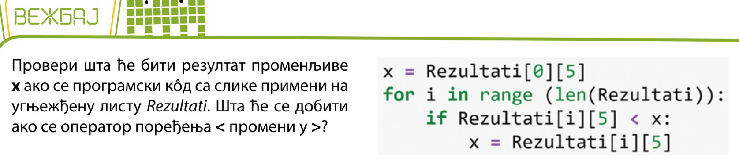

#### Књига стр 159



#### Na github-u otvoris ocene.csv

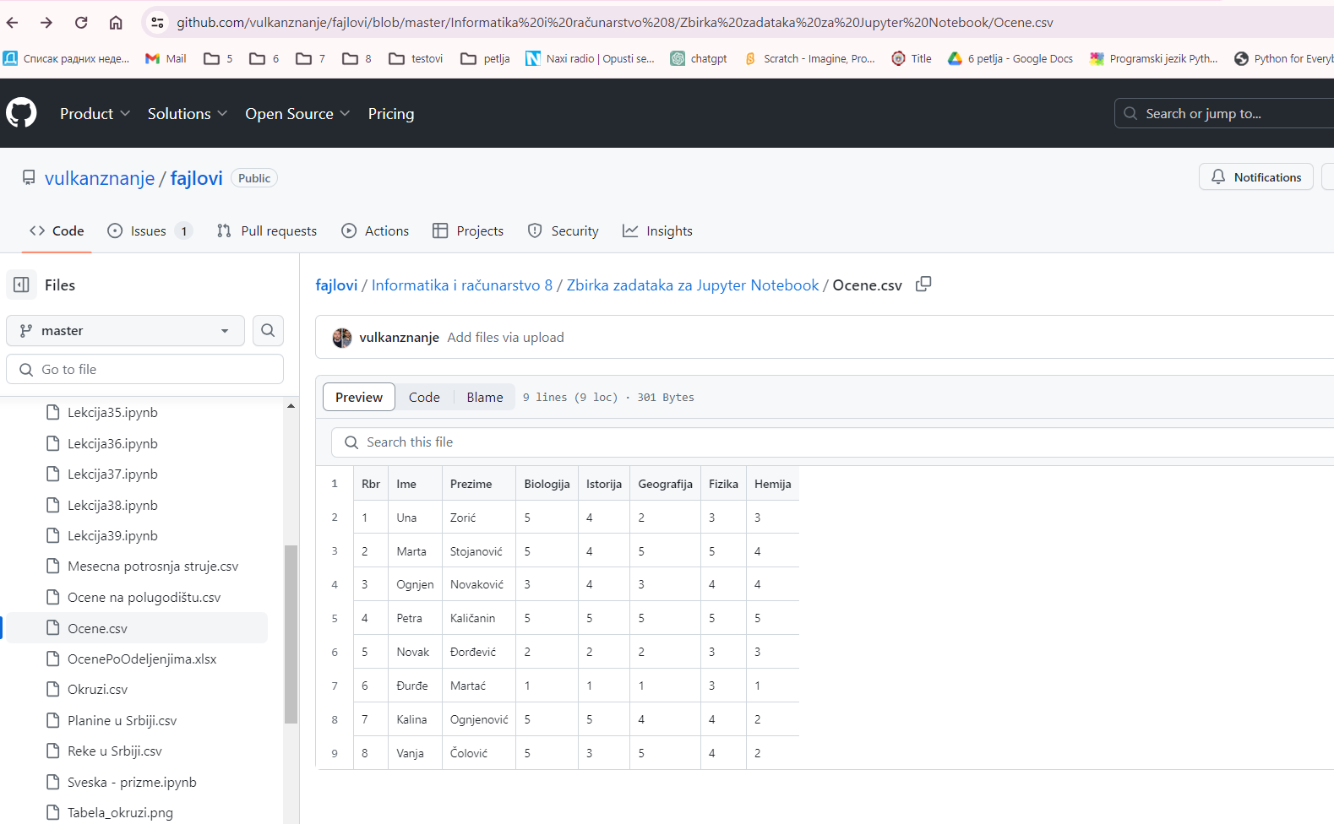

#### Klikneš na raw i kopiraš adresu u adres baru

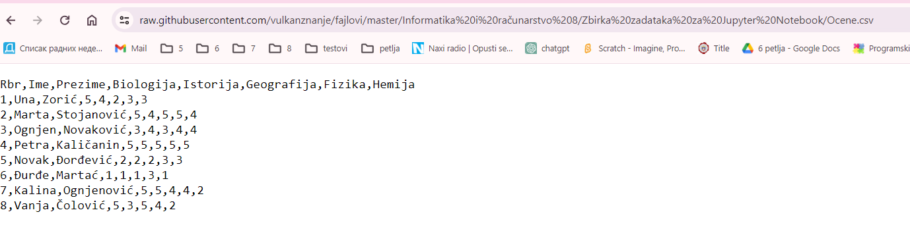

#### Nalepis na adresu

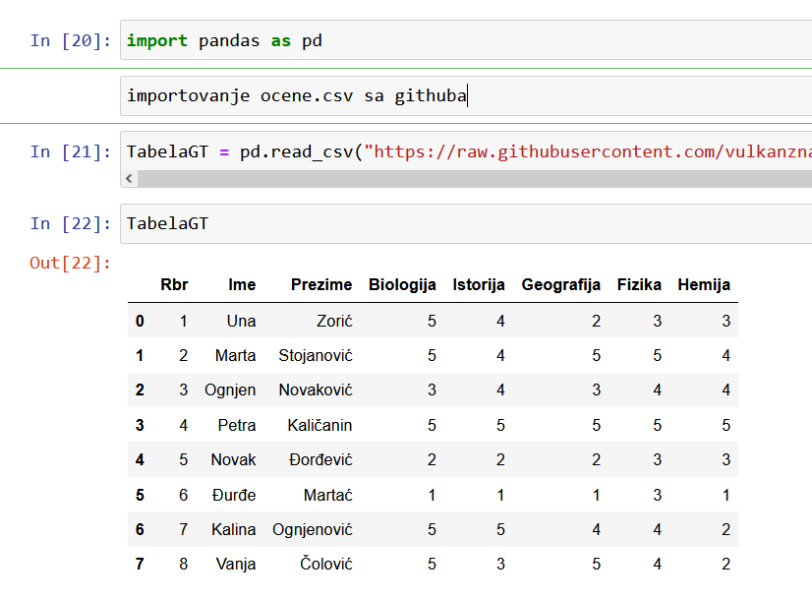

**Formati**.csv javlja gresku pa importujte **gradovi**.csv

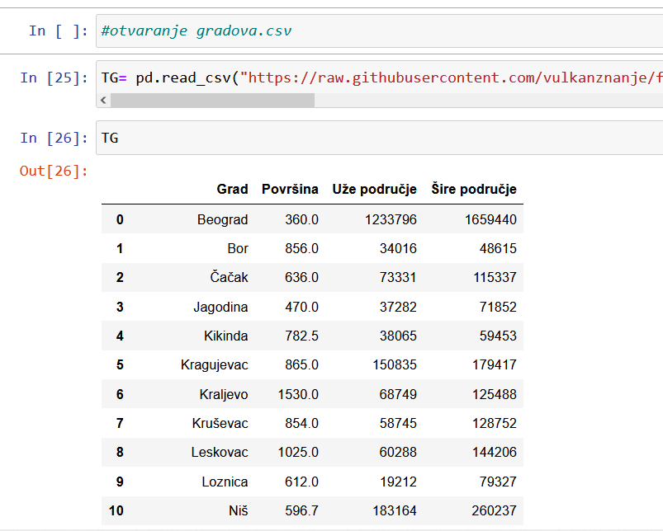

**Задаци са**

[**https://petlja.org/sr-Latn-RS/biblioteka/r/lekcije/analiza-podataka/tabelarno-predstavljeni-podaci**](https://petlja.org/sr-Latn-RS/biblioteka/r/lekcije/analiza-podataka/tabelarno-predstavljeni-podaci)

**Унос и представљање табеларно записаних података**

**Задатак:**

Настави табелу са именима својих другара/другарица из краја и унеси њихове висине. На крају израчунај просечну висину.

**Решење:**

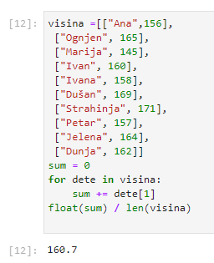

**Задатак:**

Горенаведени пример са именима и висинама другара/другарица преправи („убаци”) уз коришћење бибилиотеке pandas и додај име „заглавља”, односно додај називе колонама.

**Решење:**

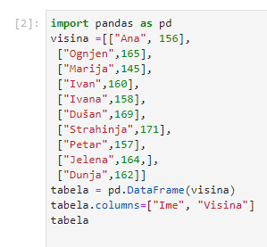 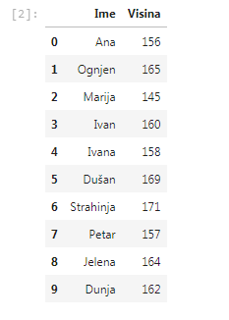

**Задатак:**

Покушај да направиш табелу у којој ћеш навести имена својих другарица и другова из одељења (најмање 10), друга колона нека садржи просек у 6., трећа колона просек у 7. и четврта колона (прижељкивани) просек у 8. разреду. Овај задатак можеш сматрати уводним за израчунавање броја бодова које ћеш носити из школе.

**Решење:**

